Казахская национальная академия искусств им. Темирбека Жургенова
Факультет «Хореография»

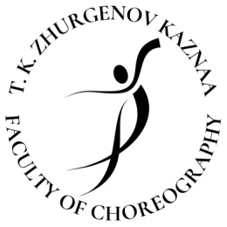

ЗАЯВКА НА УЧАСТИЕ В
V МОЛОДЕЖНОМ КОНКУРСЕ ХОРЕОГРАФОВ
«ULY DALA JASTARY 2023»

1 | ФИО (полностью)
2 | Дата и место рождения
3 | Название учебного заведения, в котором обучается конкурсант
4 | Группа, курс
5 | Адрес прописки и адрес проживания
6 | Телефон
7 | E-mail
8 | Аккаунт в Instagram | @
9 | Представляемая на конкурс хореографическая композиция (композитор, название, направление танца)
10 | Продолжительность
11 | Ссылка на видео танца, представляемого на конкурсе
12 | На какую специальность планируете поступать (педагогика хореографии, педагогика современной хореографии, педагогика спортивного бального танца, искусство балетмейстера)?

Дата

Ф.И.О. подпись

- Заполненная заявка на компьютере подписывается собственноручно и по указанному адресу электронной почты высылается два файла заявки: Word и скан копия в PDF формате

